Nikolaj Michailovič Prževalskij
časopis Vesmír 15. srpna 1903, str. 251

časopis Krásná, léto 2012, str.94

V pozadí nebyla jen odvěká lidská touha po poznání, ale také ekonomické a velmocenské zájmy. K málo probádaným končinám patřily také nekonečné prostory Sibiře, Dálného východu a Střední Asie. Po dlouhá staletí se zde střetávaly zájmy ruského impéria a Číny; v oblasti Tibetu se angažovali i Britové, pronikající sem z Indie. V čele ruských expedic stáli často i cizinci jako Vituss J. Bering, Georg V. Steller nebo Peter S. Pallas. Nejslavnějším a nejznámějším ruským cestovatelem a objevitelem druhé poloviny 19. století byl však Nikolaj Michajlovič Převalský - voják, geograf, lovec, všestranně vzdělaný člověk, skvělý organizátor, ale také nadšený přírodovědec.
Nezvyklé spojení armádní kariéry s osobní vášnivou touhou po poznání přírody je v historii cosi ojedinělého. Většina vojáků nemá přílišný smysl pro obdivování přírodních krás, pro ně je krajina především souhrnem výškových kót a orientačních bodů. Některé expedice sice s sebou někdy přírodovědce braly, ale jejich výzkumy se musely podřídit strategickým cílům. Protože byl Převalský velitelem a mohl si sám určit priority i cíle své práce, vyznačuje se jeho přírodovědné bádání systematičností a množstvím pečlivě utříbených poznatků.
Nikolaj Michajlovič Převalský se narodil 11. dubna 1839 (podle pravoslavného kalendáře 31. března) v rodině carského důstojníka na panství Otradnoje ve Smolenské gubernii. Ve Smolensku vystudoval gymnázium a poté se zapsal do akademie generálního štábu armády. Již tehdy k jeho oblíbeným předmětům patřila geografie a přírodní vědy. V roce 1864 byl jmenován profesorem zeměpisu a dějepisu na důstojnické škole ve Varšavě. Jeho působení v Polsku (Varšava a část Polska byly v té době součástí carské říše) a nerusky znějící příjmení (většinou přepisované jako Przewalski - rusky Prževalskij) bývají argumentem pro tvrzení o polském původu slavného muže. Oblast Smolenska je územím, kde se po staletí setkával a prolínal ruský a polský živel, a to jak po kulturní, tak jazykové stránce, proto ani jméno nemusí nutně vypovídat o skutečné národnosti. Výjimeční lidé bývají v popředí zájmu veřejnosti a ani Převalský nebyl v tomto směru žádnou vyjimkou. Kolem jeho osoby vznikala řada spekulací, mýtů i vyložených nepravd, které se opakiqí v mnoha, často seriózně vypadajících literárních pramenech. Neušel dokonce ani pozornosti dnešních médií - už dlouhá léta se v Rusku spekuluje o tom, že mohl být otcem Josifa Džugašviliho. tedy Stalina. K takovým úvahám svádí zřejmě podobná vizáž obou mužů na některých fotografiích nicméně žádný věrohodný důkaz pro toto tvrzení neexistuje.
Ve jménu cara...
Převalský zaujal své nadřízené ve varšavském jenském okruhu odbornými znalostmi, vynikající služební pověstí i poutavými přednáškami pro studenty a veřejnost. Proto byl v roce 1866 převelen ke generálnímu štábu v Petrohradě a v následném roce dostal rozkaz hlásit se v Irkutsku. V květnu téhož roku jej generální štáb v ti štábního kapitána pověřil průzkumem takřka neznámých oblastí hraničících s Mandžuskem a Koreou. Jeho zprávy z cest do Ussurijského a Přímořského kraje, které byly k ruské říši připojeny tehdy před pouhými deseti roky mimořádnou pozornost. V říjnu 1869 na zasedání sibiřské pobočky Zeměpisné společnosti v Irkutsku přiblížil Převalský nadšeným posluchačům přírodní bohatství Dálného východu. O čtvrt roku později pokračoval neméně triumfálně v Petrohradě a dokončil knihu Cesta ussurijským krajem.
í úspěchy jej motivovaly k vypracování plánu na expedice do Střední ni záměry natolik fascinován, že dokonce uvažoval, že by cestu podnikl ve vlastní režii, dokonce byl ochoten opustit armádu. Důstojníci generálního statore věděli, že Převalský je schopen přinést cenné strategické informace končin dnešního Mongolska a Číny a že se vyplatí jeho aktivity podporovat. Převalského výpravy byly do značné míry i diplomatickým oříškem. Na rozdíl od jiných evropských cestovatelů a dobyvatelů, kteří pronikali na nová území v Africe nebo Jižní Americe, většinou obydlená jen domorodými kmeny, na jejichž mínění nikdo nebral zřetel, se Převalský vydával na území, která byla sice neprobádaná a řídce osídlená, nicméně pod správou čínských úřadů. Mongolsko, jako r té době neexistovalo a Číňané byli všude.
Převalský užíval hlavně vlivu ruského konzulátu v Urze. V menších městečkách pak musel spoléhat na pomoc tamních Rusů, což byli většinou lovci a obchodníci. Čínské císařství ruské aktivity bedlivě sledovalo a vždy, když se vztahy Ruska a Číny zhoršily, bylo třeba počítat s tím, že Peking začne dělat potíže. Převalského dlouhé cesty nebyly nikdá poklidným triumfálním pochodem.

To, že je po něm pojmenován poslední divoký kůň, je sice všeobecně známo, ale ani mnozí biologové netuší, že se se jménem Převalského setkáváme u názvů celé řady rostlin a živočichů popsaných právě díky jeho sběratelské píli a činorodosti. Druhové jméno po slavném cestovateli dostal nejen kůň, ale také sýkořice Převalského (Paradoxornis przewalskii), gazela Převalského (Procapra przewalskii), hlodavec - pes-truška Převalského (Eolagurus przewalskii), pískomil Převalského (Brachiones przewalskii), gekon Převalského (Teratoscincus przewalskii), a dokonce i jedna ryba - osman Převalského (Gymnocypris przewalskii) a jeden druh mravence - Lasius przewalskii. Sám Prevalský v roce 1883 popsal z Číny nový druh jelena - jelena bělohubého (Cervus albirostris). Od ostatních asijských jelenů se liší řadou znaků. Proto jej někteří zoologové řadí do zvláštního rodu, na počest Převalského pojmenovaného Przewalskium. V angličtině nebo němčině je ovšem jelen bělohubý nazýván jelenem Thoroldovým podle W. G. Thorolda, který přivezl dokladový exemplář nového druhu v roce 1891 z Tibetu jako druhý. Zda západní zoologové neuznali prvenství Převalského z neznalosti, nebo záměrně, lze dnes už jen těžko soudit. V roce 1883 Prevalský vědecky popsal z Gobi další druh velkého savce, jehož hledání zasvětil celou výpravu, již zmíněného velblouda dvouhrbého (Camelus bactrianus) - divokého předdka domácího drabaře, dnes jednoho z nejvzácnějších savců světa. Převalského jméno najdeme za vědeckým popisem dalšího asijského kopytníka - divokého jaka (Bos mutus). V knize K pramenům Žluté řeky se Převalský obšírně zmiňuje o novém neznámém druhu antilopy, kterou na počest velkého francouzského přírodovědce Cuviéřa nazval Antilope cuvieri. Velmi podrobně popisuje její tělesné rozměry i zbarvení a zmiňuje, že se liší od jiného podobného druhu středoasijské antilopy - dzerena.

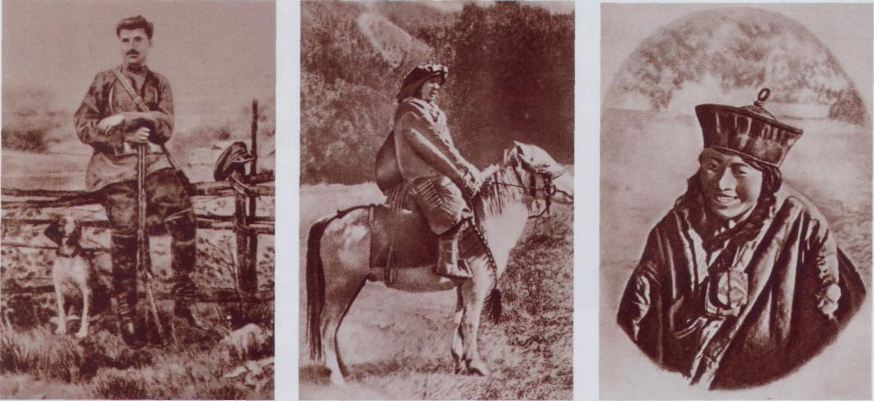
Fotografie z poslední výpravy do Mongolská a severního Tibetu (1883-1885)

V tomto případě se však Převalský unáhlil, protože druhový název cuvieri použil již v roce 1841 irský zoolog W. Ogilby pro severoafrickou gazelu atlaskou. Pravidla zoologického názvosloví takovou možnost nepřipouštějí, je to příklad tzv. preokupovaného - tedy zada- ného jména. Dokladový materiál zmíněné asijské gazely uložený ve sbírkách zoologického muzea v Petrohradě prozkoumal v roce 1891 německý zoolog Bůchner a druh nazval novým a již platným názvem - gazela Převalského (Gazella przewalskii). Původní název navrhovaný Převalským zůstal už jen v seznamu synonym. O nevšedním zaujetí a citu Převalského pro přírodovědecké výzkumy svědčí mimo jiné i skutečnost, že jen z druhé mongolské cesty přivezl na 5000 herbářových položek pěti set druhů rostlin, z nichž polovina byla botanikům dosud zcela neznámá. K tomu bylo 127 druhů vypreparovaných savců, 1000 kusů ptáků ve 289 druzích, 80 plazů a ryb a na 3500 exemplářů hmyzu. Všechny exempláře měly uvedené datum a lokalitu sběru, tak jak to pravidla systematické zoologie vyžadují, a s pozoruhodnou pečlivostí byly zapsány v cestovních denících. Převalský si ale pozorně všímal také života zvířat. V knize Třetí cesta do Střední Asie a dalších dílech líčí osobní zážitky s pozorováním nejrůznějších druhů asijské fauny, od již zmíněných divokých koní přes kiangy, sněžné levharty, velbloudy, gazely, divoké ovce argali až po altajské velekury, bažanty ušaté a jeřáby. Jeho cestopisy jsou dodnes, po více než sto dvaceti letech, nejen poutavým čtením, ale i zdrojem mnoha cenných zoologických a botanických informací.

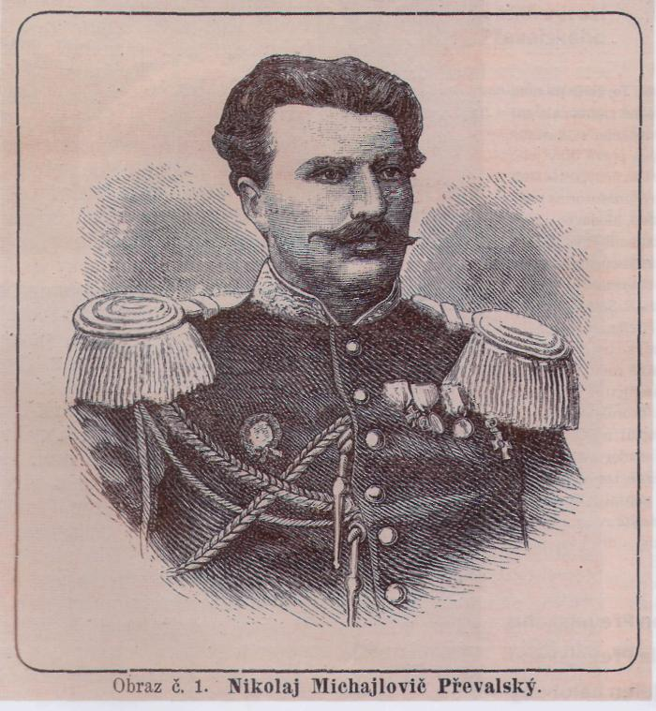

Směr Střední Asie

Na první cestu do Střední Asie se Převalský vydal roku 1870. Z ruských hranic zamířil z burjatské Kjachty přes Urgu do Pekingu, odtud pak k jezeru Dalaj Nor a do Kalganu a oblasti Ala Šan. Cíle - jezera Kuku Nor - se mu ale v tuhé zimě nepodařilo dosáhnout a musel se vrátit do Kulganu, kde zůstal až do března 1871. Pak zamířil k řece Jang-c', znovu překonal poušť Ala Šan a v lednu 1873 dosáhl břehů řeky Mur Usu. Za rok a půl urazila expedice cestu dlouhou více než 6000 km. Kromě podrobně vypracovaných map s určením zeměpisných poloh, nadmořské výšky a meteorologických dat přivezl Převalský také velmi cenné informace o národnostech, s nimiž se setkali. Na tomto místě nutno ovšem připomenout jeho pohled na národy, v jejichž zemi pobýval, někdy neskrýval despekt až pohrdání, imperiální pocit nadřazenosti, typický pro většinu cestovatelů 19. století. Mongoly, Tanguty a příslušníky dalších národností považoval za nepříliš schopné ba líné lidi. Známý je Převalského výrok o tom, že „největším prokletím Mongolska je lámaismus", čímž narážel na neomezenou politickou a ekonomickou moc církve, na skutečnost, že nejschopnější chlapci a muži odcházejí z rodin do klášterů, kde tráví celý život v modlitbách a meditacích, zatímco země se zmítá v chudobě a negramotnosti.
Poznání a mapovaní cizích území považovaly tehdejší velmoci za legitimní počínání. Podobně jako španělští, francouzští nebo britští cestovatelé pojmenovávali objevené řeky, osady a pohoří názvy připomínající jim jejich domov, činil tak i Převalský. A tak se na mapách objevilo Ruské pohoří a jeho nejvyšší vrchol Kreml, Ruské jezero a Expediční jezero, ale také Kolumbovo pohoří. Jedno z nejmohutnějších pohoří v severním Tibetu dostalo název dokonce po Převalském. On sám jej původně nazval Zagodočným pohořím, ale ruská zeměpisná komise rozhodla, že se bude jmenovat po slavném cestovateli. Sám Převalský se o něm zmiňuje skromně jako o „pohoří s mým jménem". Tyto názvy však zůstaly jen na expedičních mapách, většina z nich se nikdy nevžila. Ale mapy a informace o podnebí zkoumaných oblastí, ale i charakteristika zdejších národů a národností nashromážděné Převalským a jeho spolupracovníky sloužily Rusům ještě dlouhá desetiletí, ať již v době občanské války na jižní Sibiři, nebo při podpoře Suchbátarových vojsk bojujících za osvobození a vyhlášení úplné nezávislosti tzv. Vnějšího Mongolska, dnešní mongolské republiky na Číně.
Za tajemným velbloudem
Po návratu do Petrohradu počátkem roku 1874 se mu dostalo mnoha společenských a vědeckých poct. Obdržel vyznamenání nejen od ruské Geografické společnosti, ale také zlatou medaili Pařížské zeměpisné společnosti. Francouzské ministerstvo osvěty jej obdařilo Palmou akademie, prestižní Berlínská zeměpisná společnost ho jmenovala členem korespondentem. Převalský, povzbuzen uznáním, pracoval na rukopisu knihy Mongolsko a země Tangutů, o rok později dokončil pojednání o klimatu a fauně Mongolská a severozápadní Číny. V lednu 1876 předkládá Prevalský zeměpisné společnosti plán na další expedici, v březnu téhož roku dostává povolení.
Cesta začala v srpnu 1876 v čínském karavanním městě Kuldža a směřovala k velkému jezeru Lob Nor, jižně od okraje Džungarské pánve. Jedním z cílů výpravy bylo najít divoké velbloudy, o nichž se ve 13. století zmiňoval Marco Polo, ale od té doby je nikdo z Evropanů živé nespatřil. Mnoho zoologů bylo v té době přesvědčeno, že dvouhrbý velbloud je pouhým výmyslem benátského kupce a cestovatele. Převalský byl jiného názoru a podařilo se mu dokázat, že se nemýlil. Jako doklad o existenci tajemného zvířete přivezl kůže a lebky dospělého páru a mláděte. Poté výprava opustila jezero Lob Nor a vrátila se zpátky do Kuldže.
Po dvou měsících se Převalský rozhodl vydat se do nitra Džungarské pánve. V Gučenu však onemocněl a nezbylo mu než se vrátit zpět na ruské území. Koncem října, ve sněhových vánicích, dorazil do pohraničního městečka Zaisan, dnes ležícího v Kazachstánu s tím, že zde přezimuje a na jaře se vydá opět na cestu. Jenže mezitím došlo k opětnému zhoršení vztahů mezi Ruskem a Čínou. Převalský obdržel v Zaisanu rozkaz ruského ministerstva obrany další cestu odložit. To bylo pro něj zklamáním, jak svědčí řádky z jeho deníku: „Výprava skončila, ale ne tak triumfálně jako má poslední cesta do Mongolska. Tentokrát je práce hotova z poloviny. Lob Nor jsme prozkoumali, avšak Tibet je ještě nedotknutý. Už počtvrté se tam nemohu dostat. Poprvé jsem se vrátil z Ala Šanu, podruhé od Modré řeky, potřetí z Lob Noru a konečně se výprava zastavila hned na začátku v Gučenu. Ale neklesám na mysli. Jen co se mi zlepší zdraví, vydám se na cestu."
Nucený pobyt v Zaisanu se protáhl na několik měsíců a Převalský jej využil k psaní poznámek a třídění přírodnin z poslední cesty k jezeru Lob Nor. Po večerech diskutoval s velitelem místní pohraniční stanice A. K. Tichanovem. Ten se snažil vzácného, avšak netrpělivého hosta rozptýlit a doplňoval jeho sběry zvířaty ulovenými pohraničníky nebo získanými od kirgizských a kazašských lovců. Zřejmě na podzim 1877 se mu tímto způsobem podařilo získat lebku a kůži divokého koně. V květnu 1878 opustil Převalský Zaisan a po příjezdu všechen nashromážděný materiál předal zoologickému muzeu Akademie věd v Petrohradě.

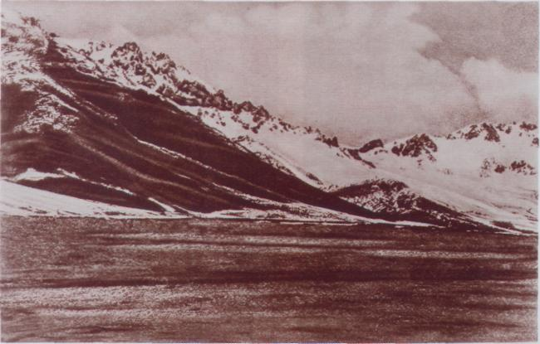
Když se v roce 1881 zoolog petrohradského muzea I. S. Poljakov dostal k podrobnějšímu prozkoumání lebky a kůže uloveného exempláře, dospěl překvapivě k názoru, že má „před sebou nový vědě neznámý druh, lišící od dosud známých divokých koní i oslů", a druh nazval na počest nálezce Equus przewalskii - kůň Převalského.
Před branami Lhasy
Neúnavný cestovatel v Petrohradě však dlouho nepobyl, v hlavě už měl plány na další cestu. Koncem ledna 1879 opouští ruské hlavní město a na konci února je zpátky v Zaisanu. Tentokrát je jeho cílem dojít k pramenům Žluté řeky (Chuang che), dostat se do Tibetu, přesněji řečeno do Lhasy. Podél toku řeky Ulungur si to napříč Džungarskou pánví namířil k branám Lhasy. Tibetská vláda však přes řadu jednání odmítla ruskou expedici do posvátného města vpustit.
Výpravě, ohrožované nepřátelsky naladěným obyvatelstvem, vysokohorskou nemocí, zimou a nedostatkem potravin, nezbylo než se 250 km před branami Lhasy obrátit a vydat na zpáteční cestu. Na ruské území dorazil Převalský s mužstvem v říjnu 1880. Návrat do Petrohradu počátkem roku 1881 byl opět triumfální, v ulicích jej vítaly davy nadšených obyvatel. N. M. Převalský byl jmenován čestným občanem Petrohradu a Smolenska, čestným členem Zeměpisné společnosti Rakouska-Uherska, moskevská univerzita mu udělila čestný titul doktora přírodních věd honoris causa. Málo se ale ví, že Převalského cesty pozorně již tehdy sledovali i čeští přírodovědci. Časopis Vesmír otiskl v lednu 1884 portrét Převalského s obsáhlou informací o jeho další cestě, na niž se vydal v říjnu 1883, a podrobně rekapituluje vše, čeho Převalský dosud dosáhl: „Nejpřednějším cestovatelem ruským nynější doby jest bez odporu plukovník Nikolaj Michajlovič Převalský. Ohromnou Asii střední zajisté nezná nikdo v Evropě z vlastního názoru tak dobře jako proslavený Převalský. Ráz na ráz s podivuhodnou rychlostí následuje jedna výzkumná cesta po druhé a s touž rychlostí vydávají se zprávy o nich v obšírných spisech.
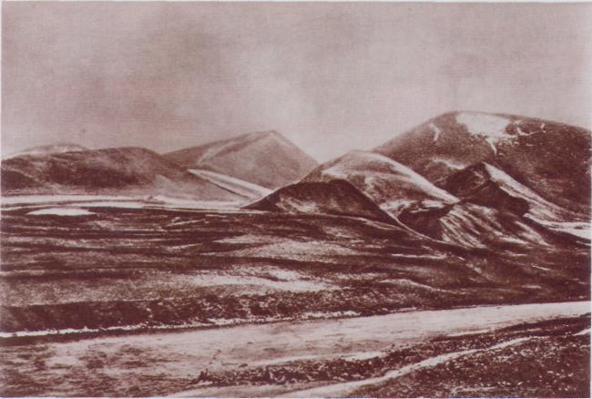
Cestovatel náš právě mešká již na čtvrté výpravě do krajin středoasijských v severním Tibetu. Poslední práva ze dne 8. srpna tohoto roku ohlašuje, že v době letní vykonána za tři měsíce cesta tisíc verst v severovýchodním Tibetu. Od Caidamu bral se asi 4000 verst kolem pramenů Žluté řeky ku řece Modré, načež pro překážky dal se cestou k velkým jezerům Žluté řeky. Jedno nazváno je Ruské, druhé pak Jezero výpravy. Při Modré řece krajina jest hornatá a pokrytá četnými lesy; podnebí jest hrozné. V létě zima, déšť a sníh se střídaly, v červenci sněžilo jako v zimě. Hojnost srážek od monsunů jest tak značná, že Tibet z velké části jest močálem. Dravé zvěři a ryb cestovatel shledal hojně, zato málo ptactva; květena jest chudá, ale originální. Převalský vrátil se pak do Caidamu, načež zimu hodlá strávit v Gustu, by konal výzkumy v okolí. I provázíme tuto cestu Převalského přáním, by jako ty předešlé se potkala se zdarem úplným ku oslavě vědy a jména slovanského."
Nečekaný konec
Po návratu do Petrohradu byl N. M. Převalský povýšen do hodnosti generálmajora a na jeho počest byla v roce 1886 ražena zlatá medaile. Rušný život v Petrohradě Převalského příliš neuspokojoval, a tak často odjížděl na rodné panství, kde zpracovával vědecký materiál a bohaté zápisky. Sám k tomu poznamenává: „Neveselý, teskný pocit se mne zmocní pokaždé, když pominou první návaly radosti z návratu do vlasti. A čím delší je doba, kterou prožívám v obvyklých životních podmínkách, tím více a více vzrůstá tento stesk, jako kdybych byl v dalekých pouštích Asie zanechal něco nezapomenutelného, drahého, co se v Evropě nedá najít." Převalský připravuje další cestu, hlavním cílem je vytoužená Lhasa, hlavní město Tibetu. Životní sen se mu ale už nesplnil. Štěstí neohroženého cestovatele nakonec opustilo. V roce 1888 se vydal na krátkou cestu do Kyrgystánu, onemocněl tyfem a ve městě Karakol 1. listopadu 1888 zemřel. Přátelé jej pohřbili na březích jezera Issyk Kul. Roku 1893 byl Karakol přejmenován na Prževalsk, ale po sto letech, po rozpadu Sovětského svazu, se město vrátilo k původnímu jménu. Památku velkého cestovatele tak připomíná už jen majestátní mohyla tyčící se nad jeho hrobem, muzeum a pamírský štít vysoký 4273 metrů. Poněkud skromnější, avšak velmi působivý pomník postavili Převalskému v někdejším hlavním městě Ruska, v Petrohradu. Za budovou štábu námořních sil, v sadech Admirality je pylon s bystou Převalského, dole spočívá socha ležícího dvouhr-bého velblouda, zvířete, jehož objevu si Převalský cenil nejvíce.
Každou chvíli se u památníku někdo zastaví. Mezi obyvateli Petrohradu i turisty se traduje, že tomu, kdo se dotkne hlavy nebo hrbů velblouda, se splní tajné přání, a tak není divu, že bronz sochy je místy do zlatova vyleštěný.
Smysl pro čest
Největší slávy se Převalskému dostalo nikoliv za to, že se mu podařilo najít bájného velblouda, ale díky objevu neznámého druhu divokého koně. O tom, jak k tomu došlo, koluje spousta zpráv a článků, většinou plných omylů i smyšleností. Skutečnost, jak Převalský k lebce a kůži koně přišel, se mnohým zdá příliš prozaická. A tak

se můžeme setkat se stále opisovaným a nepravdivým líčením o tom, jak Převalský, poté co se dozvěděl o existenci neznámého divokého koně, „okamžitě se vydal do hor Tache Schak Nur (což je zkomolený výraz mongolského pohoří Tachin Šar Nuruu, kde Převalský nikdy nebyl), aby tajemného koně ulovil". Většina pisatelů, kteří v nejrůznějších encyklopediích a článcích věnovaných koni Převalského i Převalskému samotnému šíří bludy, se totiž ani nenamáhá přečíst si autentické svědectví velkého cestovatele (většina jeho knih vyšla i česky). O smyslu pro čest a pravdomluvnost Převalského svědčí skutečnost, že na rozdíl od některých jiných cestovatelů a výzkumníků vylíčil své zážitky pravdivě a ne-přisvojoval si něco, co mu nenáleželo. O „svém" koni napsal: „Divoké koně se mi nikdy nepodařilo zblízka ani uzřít, viděl jsem jen na obzoru zvířená mračna prachu. Neměl jsem příležitost víc než dvakrát zastihnout dvě stáda těchto zvířat. K jednomu z nich bylo možno přiblížit se na bezpečný výstřel, avšak zvířata ucítila po větru na jednu verstu mého druha a utekla. Hřebec běžel prvý s vlajícím ocasem a prohnutou šíjí, celkově stylem koňským. Za ním cválalo ostatní stádo, pravděpodobně klisny. Časem se zvířata zastavovala, shlukovala a dívala se směrem na nás, pokládala se na zem druh vedle druha a opět běžela cvalem, až nakonec zmizela. Mimo Džungarii se divoký kůň nikde nevyskytuje."
Přesto se mu od místních obyvatel podařilo o divokých koních získat podrobné a přesné informace o jejich způsobu života: „...divocí koně se zdržují v nevelkých stádech 5-15 kusů a pasou se pod dozorem zkušeného starého hřebce. Jsou velmi ostražití a mají velmi bystrý zrak a sluch. Zdržují se jen v těch nejdivočejších částech pouště, odkud navštěvují napajedla. Mohou patrně postrádat dlouho vodu a stačí jim šťavnaté slanomilné rostlinstvo. Honba divokých koní je velmi obtížná, lze se jí odvážit jedině v zimě, kdy v bezvo-dé poušti chrání lovce sníh před uhynutím žízní. V té době jsou ovšem lovcům na překážku silné mrazy a velmi studené větry. K úkrytu je nezbytno vzít s sebou vlněný stan, zabezpečit se potravinami a sestavit nevelkou karavanu opatřenou dobrými koňmi."
Země zaslíbená?
N. M. Převalský byl také prvním cestovatelem, který dokázal přiblížit Evropanům drsný a fascinující svět středoasijských pouští, polopouští, hor a stepí, bez bájení, zbytečného vychloubání, okras, emocí, ovšem s nesmírnou přesvědčivostí a zaujetím: „Cestovatelská práce sama o sobě je pro člověka, který je jí upřímně oddán, nejmocnější touhou. Denní koloběh dojmů, vnímání nových věcí a vědomí, že vše je na prospěch vědě, je okouzlující. A obtíže fyzické, když jednou pominou, se snadno zapomínají a naopak ještě silněji se promítají ve vzpomínkách okamžiky radostné, okamžiky úspěchů a štěstí."
Přestože zemřel v pouhých 49 letech, zanechal za sebou úctyhodné dílo. Na rozdíl od mnoha jiných věhlasných cestovatelů zůstal i v dobách své největší slávy skromný. Všechny své úspěchy přičítal šťastným okolnostem, které, jak napsal, jej „provázely od prvního do posledního kroku".
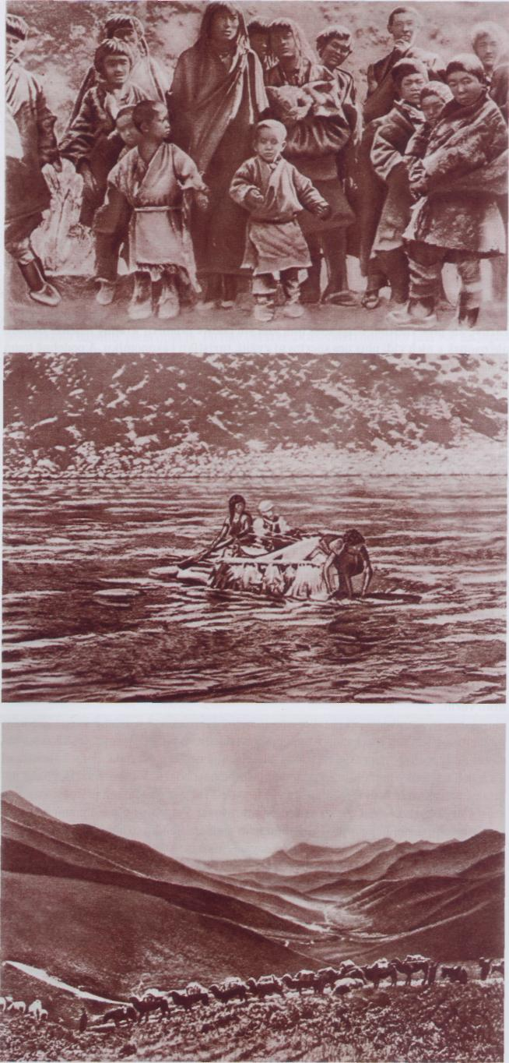
Vydal autentické svědectví o světě, kde zvířata i lidé žijí na samých hranicích svých sil, a přesto tu život doslova kypí v neuvěřitelně překvapivých podobách.
Převalský se do krajin, které mu učarovaly a nakonec se staly i místem jeho posledního odpočinku, stále vracel. O tom, jak hluboce si jej podmanily, svědčí i jeho vyznání:

„Ano, v těch pouštích je skutečné štěstí a svoboda. Sice divoká, zato nikým a ničím neomezovaná, skoro absolutní..."

